GR712 우분투 빌드 환경 구축

- WSL(Windows Subsystem for Linux)로 우분투 18.04 설치
(WSL 설치 과정 문서는 추후 작성)

- Sparc 크로스 툴체인 설치
WSL로 설치한 Ubuntu 18.04의 경우 Kernel 버전이 4.4.0이다. (‘cat /proc/version’으로 확인)
https://www.gaisler.com/anonftp/linux/linux-4/toolchains/

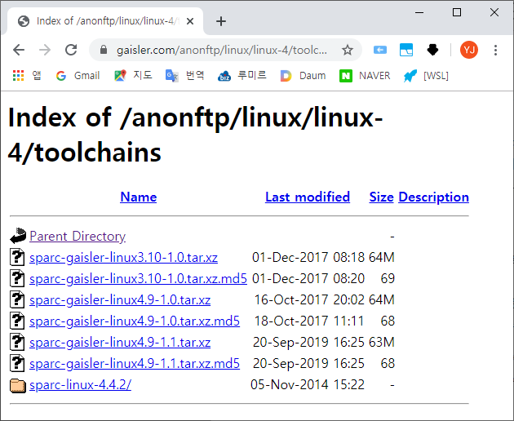
위에서 ‘sparc-gaisler-linux3.10-1.0.tar.xz’를 받는다. (4.9버전은 현재 커널 버전 보다 상위 버전이기 때문)
- 파일을 /opt로 옮기고 압축을 해제
mv sparc-gaisler-linux3.10-1.0.tar.xz /opt
tar xf sparc-gaisler-linux3.10-1.0.tar.xz
/opt에 sparc-gaisler-linux3.10 디렉토리가 생성되었으면 완료

아래의 크로스 툴체인의 경로를 사용자 프로파일에 설정하고 적용한다.
> vim ~/.bashrc
추가: export PATH=/opt/sparc-gaisler-linux3.10/bin:$PATH
> source ~/.bashrc
확인: > which sparc-linux-gcc
/opt/sparc-gaisler-linux3.10/bin/sparc-linux-gcc

- mkprom2 설치
https://www.gaisler.com/anonftp/mkprom2/
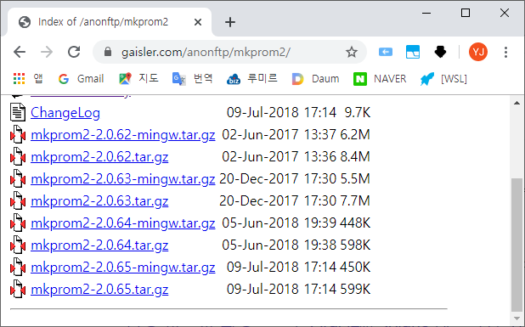
mkprom2-2.0.65.tar.gz을 받는다.
- mv mkprom2-2.0.65.tar.gz /opt | cd /opt
tar xf mkprom2-2.0.65.tar.gz
export PATH=/opt/mkprom2:$PATH

- linuxbuild 다운로드 (2.0 버전)
https://www.gaisler.com/anonftp/linux/linux-4/linuxbuild/
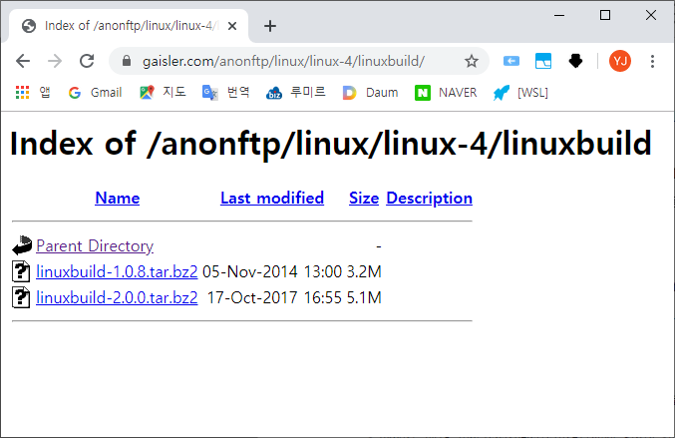
위에서 linuxbuild-2.0.0.tar.bz2를 받는다.

- /opt로 위에서 받은 파일을 옮기기 전에 /opt의 권한을 모든 유저가 사용하도록 설정한다
sudo chmod 777 /opt

- 파일을 /opt로 옮기고 압축을 해제
mv linuxbuild-2.0.0.tar.bz2 /opt
tar xf linuxbuild-2.0.0.tar.bz2
/opt에 linuxbuild-2.0.0 디렉토리가 생성되었으면 완료

- 압축 해제한 linuxbuild-2.0.0 디렉토리로 이동해서 make xconfig를 실행한다.
(qt에러가 발생하면 qt를 설치한다)
sudo apt-get install qt4-qmake libqt4-dev qt4-dev-tools
위의 qt 패키지를 설치해도 xconfig는 실행되지 않았다

대안으로 xconfig 대신 menuconfig를 사용하기 위해 아래의 패키지를 설치한다.
sudo apt-get update
sudo apt-get install ncurses-dev
make menuconfig 실행
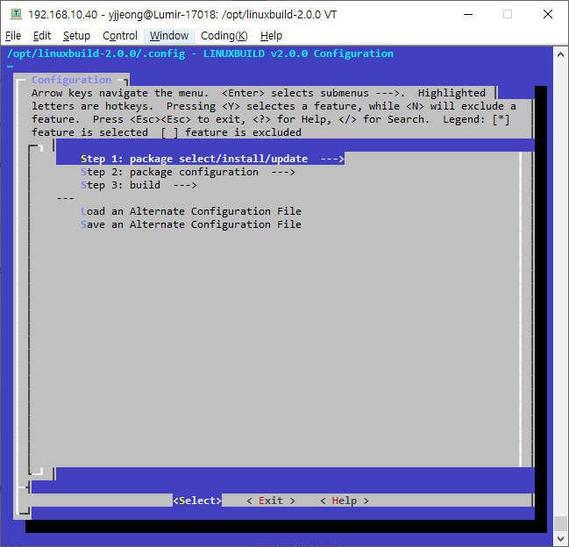
- make menuconfig
  - Step 1. package select/install/update -> Install Linux -> Insatllation method (Install lastest stable leon-linux kernel)을 선택
    - Install latest stable leon-linux kernel 선택

  - Step 2. package configuration -> Toolchain configuration -> 두번째 줄에서 /opt/sparc-gaisler-linux4.9로 되어 있는 것을 3.10으로 변경한다.
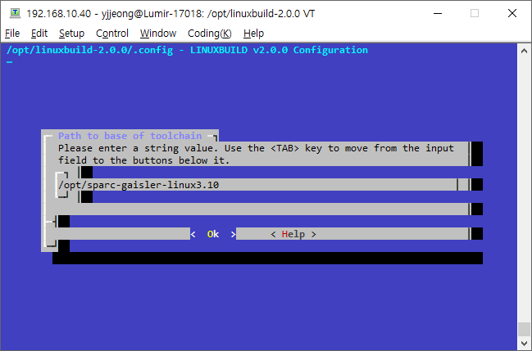
  - Step 2. package configuration ->Create PROM image with MKPROM2에서 스페이스바 후 엔터
Path to MKPROM2(NEW) 항목에 /opt/mkprom2 입력
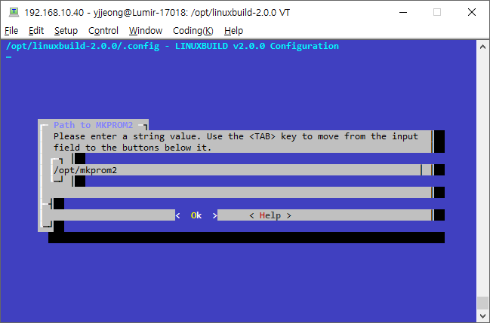

  - 나머지는 기본 상태로 두고 Save 한 후에 menuconfig를 빠져나온다.

- 리눅스 커맨드 창에서 ‘make build’를 실행
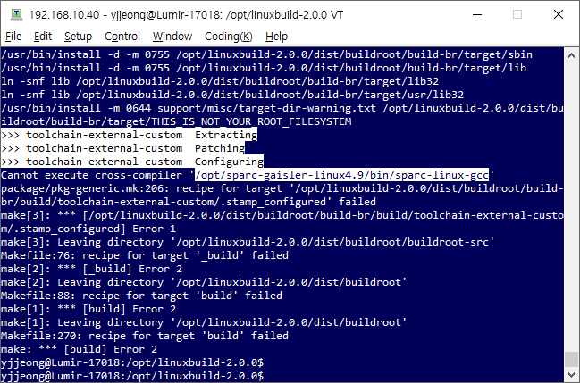
크로스 컴파일러가 3.10인데 4.9로 설정되어있는 곳이 있어서 빌드가 실패한듯 하다.

- Config.in 파일을 vim으로 수정하여 147 line에 4.9를 3.10으로 바꾼다.

- 진행중에 도저히 안되어서 linuxbuild 1.0.8을 설치하는 것으로 노선을 변경한다.
linuxbuild-1.0.8.tar.bz2를 다운 받고 /opt에 해제한다.
cd /opt | tar xvfj linuxbuild-1.0.8.tar.bz2

- 1.0.8을 사용하기 위해서 툴체인도 새로 받는다.
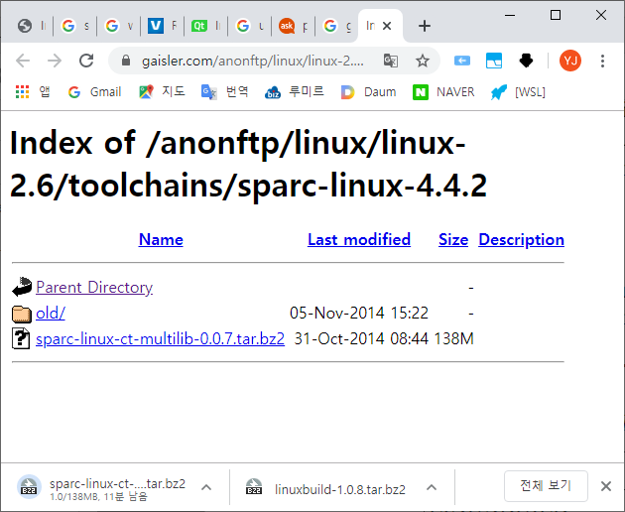
sparc-linux-ct-multilib-0.0.7.tar.bz2을 다운 받고 /opt에 압축해제 후 경로설정을 한다.

- texinfo flex gettext bison을 설치해야 한다(make build시 에러 발생)
sudo apt-get install bison flex gettext texinfo autoconf automake

- 당장 필요한 것만 받아서 설정하자
RCC for Linux 버전을 받는다.
https://www.gaisler.com/anonftp/rcc/bin/linux/
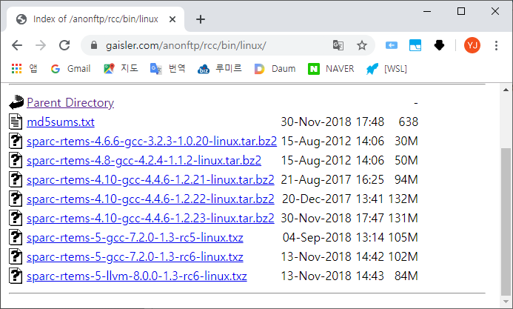
현재 Windows에서 사용중인 rterms4.10 버전과 맞는 버전을 다운로드
sparc-rtems-4.10-gcc-4.4.6-1.2.23-linux.tar.bz2

실행해 봤는데 역시나 linuxbuild의 크로스컴파일러 실행 할 때와 같은 에러가 발생 ㅠㅠ

- https://www.gaisler.com/anonftp/rcc/src/
이번엔 소스를 받아서 크로스툴체인을 컴파일 해보자.
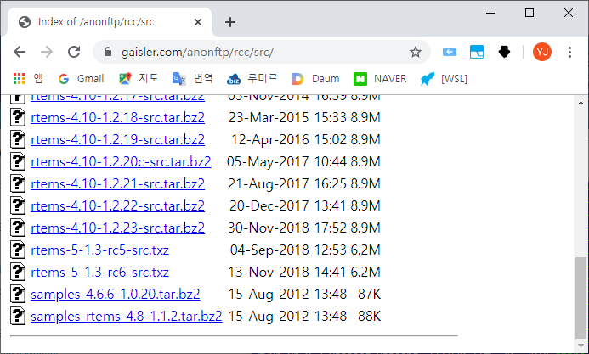
rtems-4.10-1.2.23-src.tar.bz2를 다운로드

- /opt/로 파일을 이동하여 압축을 해제하고 디렉토리 이름을 다음과 같이 변경하였다 rtems-4.10-src

- ./bootstrap -c
./bootstrap -p
./bootstrap
시간이 꽤 소요된다.
- /opt/ 아래에 새로운 디렉토리를 하나 만들고 거기로 이동한다.
mkdir /opt/leon3
cd ../leon3

- configure를 아래와 같이 실행한다.
../rtems-4.10-src/configure --target=sparc-rtems4.10 --enable-rtemsbsp=leon3
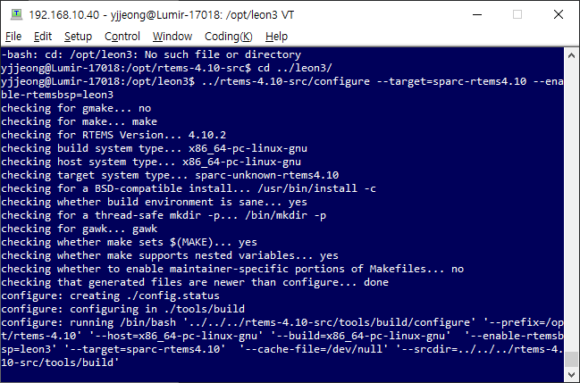
- 이제 make명령어를 입력해서 빌드 합니다.를 해 줍니다.
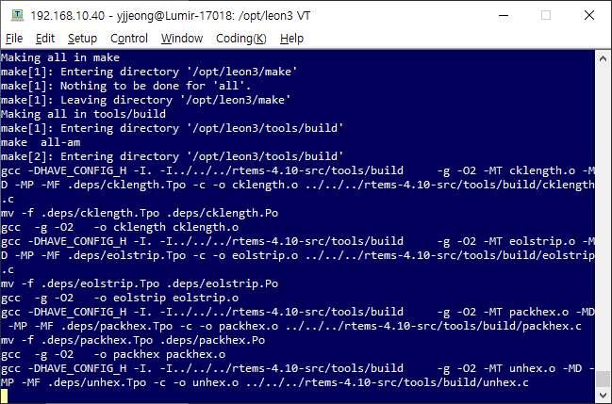

- ./tools/build로 이동
- ./configure 입력

